Carnet de notes
Le carnet de notes est constitué d'éléments de note ayant été recueillies depuis le résultat des différentes évaluations dans un espace de cours.
Il permet de les visualiser, les modifier mais également de les organiser en catégories d’effectuer les calculs totaux de diverses manières.
Pour y accéder depuis l'affichage de son espace de cours, il suffit de cliquer dans le menu latéral gauche, sur notes.
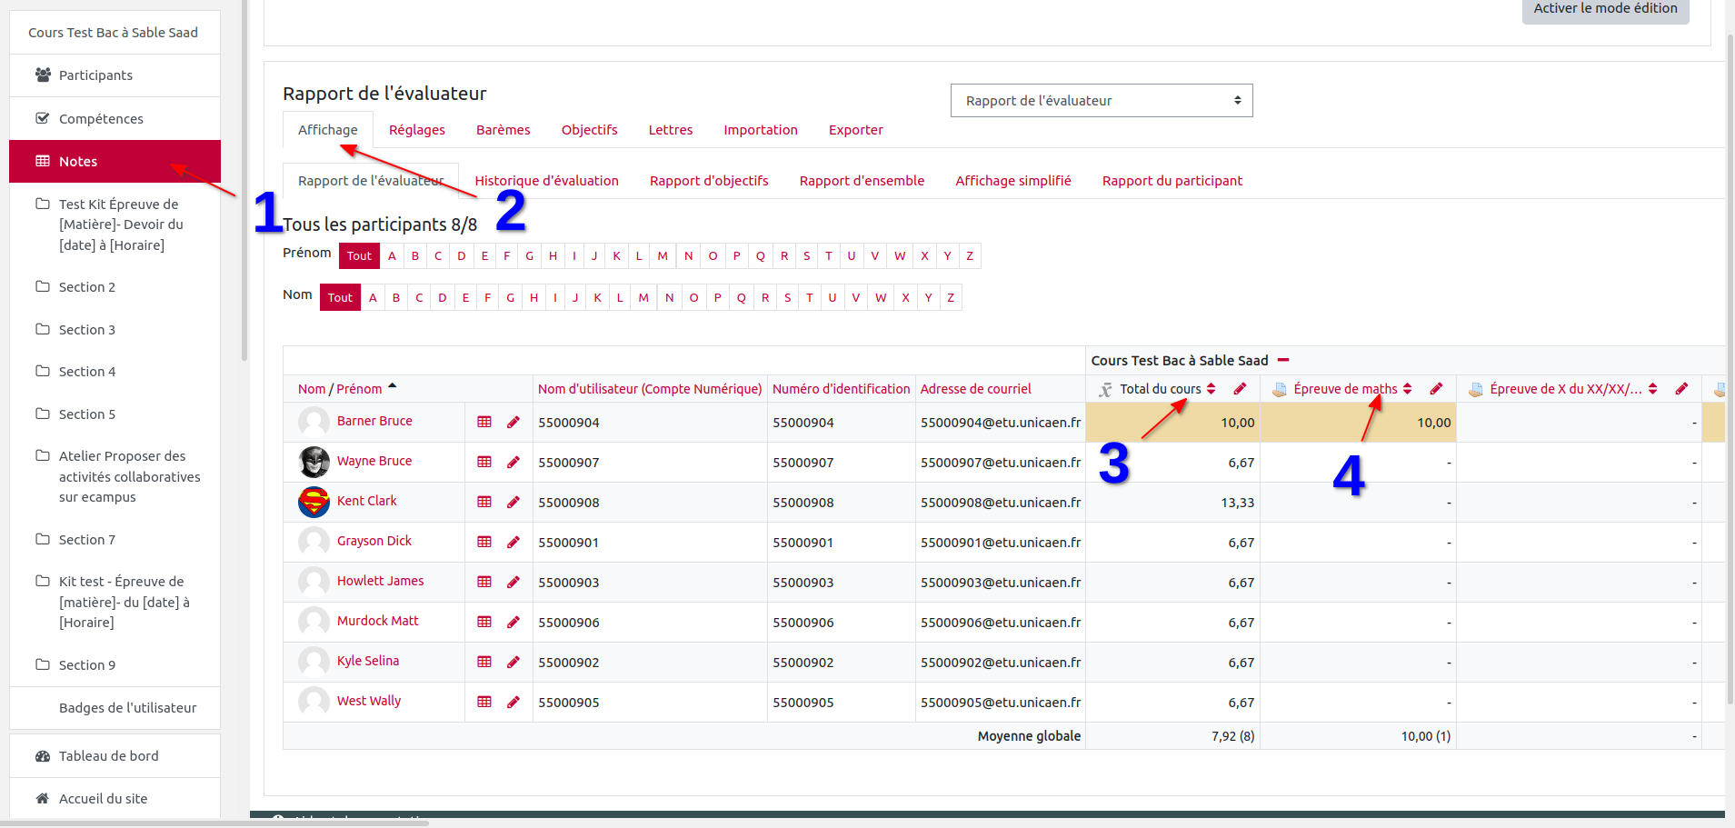

Affichage et éléments
En cliquant sur affichage / rapport de l’évaluateur, l’enseignant peut voir l'ensemble des participants ainsi que les notes qu’ils ont obtenu pour ceux qui ont répondu à une activité notée. Ces éléments sont regroupés en différentes colonnes ; une colonne pour chaque activité notée et une colonne pour la note globale du cours.

